PATOFIZJOLOGIA – ĆWICZENIE 9
IMIĘ I NAZWISKO:
GRUPA:
DATA:

I. UKŁAD ODDECHOWY – POWTÓRZENIE WIADOMOŚCI Z FIZJOLOGII.

1. Uzupełnij tabelę dotyczącą budowy układu oddechowego.
Budowa układu oddechowego
1. Przedstaw drogę powietrza począwszy od jamy nosowej aż do pęcherzyków płucnych (w nawiasach podano generacje drzewa oskrzelowego). Zaznacz z boku, które elementy zaliczane są do górnych, a które do dolnych dróg oddechowych. Ponadto, zaznacz które elementy stanowią strefę przewodzącą, przejściową i oddechową. W których strefach zachodzi wymiana gazowa?

JAMA NOSOWA (JAMA USTNA)
↓
……………………………………………………………
↓
……………………………………………………………
↓
TCHAWICA
↓
…………………………………………………………… (1)
↓
…………………………………………………………… (3-4)
↓
MAŁE OSKRZELA (5-11)
↓
…………………………………………………………… (12-15)
↓
…………………………………………………………… (16)
↓
…………………………………………………………… (17-19)
↓
…………………………………………………………… (20-22)
↓
PĘCHERZYKI PŁUCNE (23)

2. Uzupełnij zdania.
Gronko płucne będące podstawową jednostką czynnościową płuc tworzone jest przez …………………………………………
…………………………………………………………………………………………………………………………………………………………………………………
………………………………………………………………………………………………………………... . Od kilkunastu do ok. 30 gronek tworzy ………………………………………………, a te tworzą …………………....................... płuc.

3. Zaznacz elementy bariery dyfuzyjnej: błony podstawne, pneumocyt I rzędu, pneumocyt II rzędu, komórka śródbłonka, surfaktant. Jaką rolę pełnią pneumocyty I i II rzędu?
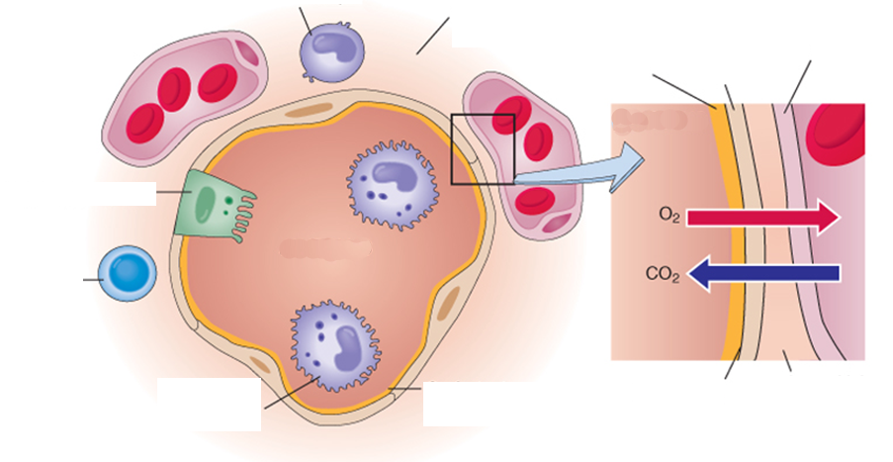

2. Odpowiedz na pytania.
1. Co jest przyczyną różnicy w prężności tlenu (wynoszącej ok. 5 mmHg) pomiędzy pęcherzykiem płucnym a krwią tętniczą (P_{A}O₂ – PaO₂). Zdefiniuj pojęcia przeciek płucny anatomiczny i fizjologiczny?

2. Co to jest przestrzeń bezużyteczna anatomiczna i fizjologiczna?

3. W jaki sposób zachodzi chemiczna regulacja oddychania. Jakie czynniki pobudzają chemoreceptory centralne i obwodowe i jaki jest skutek ich pobudzenia?

3. Uzupełnij tabelę dotyczącą unaczynienia płuc.
Unaczynienie płuc
Omów unaczynienie płuc:
- czynnościowe

- odżywcze

Zaznacz główne elementy układu krążenia: duży i mały (obieg krwi), przedsionki i komory serca, główne naczynia wchodzące i wychodzące z serca.

Odpowiedz na pytania:
1. Niewydolność której komory będzie powodowała zastój krwi w krążeniu płucnym?

2. Wzrost obciążenia następczego (afterload) dla której komory będzie spowodowany wzrostem ciśnienia w łożysku płucnym?

3. Czy głównym skutkiem zatorowości tętniczej jest zawał płuca – uzasadnij odpowiedź?

4. Uzupełnij tabelę dotyczącą krzywej dysocjacji oksyhemoglobiny.
Krzywa dysocjacji oksyhemoglobiny
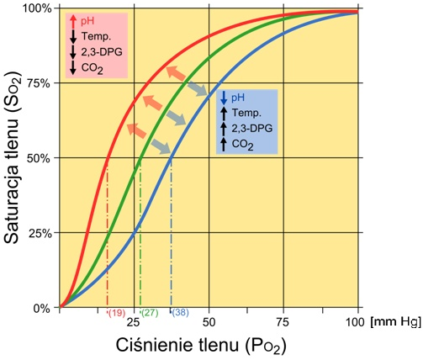
1. Odczytaj z krzywej (środkowej) odpowiednie wartości saturacji (wysycenia hemoglobiny tlenem) dla wartości ciśnienia parcjalnego tlenu we krwi 25, 50, 75 i 100 mmHg. Podaj różnice w saturacji hemoglobiny pomiędzy tymi ciśnieniami. Czy są one sobie równe jak w przypadku różnic w ciśnieniach parcjalnych tlenu (tzn. 25 mmHg).

Ciśnienie parcjalne tlenu we krwi - saturacja
25 mmHg

50 mmHg

75 mmHg

100 mmHg

2. Jaka jest prawidłowa saturacja krwi tętniczej, a jaka wskazuje na niewydolność oddechową (ciśnienie parcjalne tlenu < 60mmHg)? Jak w kontekście zaobserwowanych w pkt. 1 zależności można wytłumaczyć skutki przecieku krwi żylnej (ciśnienie parcjalne tlenu ok. 40mmHg) do tętniczej (ciśnienie parcjalne tlenu ok. 100mmHg)?

3. Jaki jest skutek przesunięcia krzywej dysocjacji hemoglobiny w prawo i w lewo. Zaznacz, jakie zmiany (wzrost/spadek) wymienionych czynników powodują przesunięcie krzywej dysocjacji hemoglobiny w prawo lub w lewo? Jakie jest znaczenie fizjologiczne tego typu przesunięć?

II. BADANIA FUNKCJI UKŁADU ODDECHOWEGO.

1. Uzupełnij tabelę dotyczącą objętości i pojemności płuc. Na wykresie zaznacz te objętości i pojemności. Które z tych parametrów nie mogą być zbadane za pomocą spirometrii? Jakie inne badanie pozwala je zbadać?
Objętości i pojemności płuc
Skrót | Nazwa | Co oznacza ten parametr? Jakie ma znaczenie w diagnostyce/monitorowaniu chorób?
Objętości płuc
TV
IRV
ERV
RV
Pojemności płuc
IC
FRC
VC
TLC
2. Uzupełnij tabelę dotyczącą dynamicznych parametrów spirometrii. Zaznacz je na wykresie.
Dynamiczne parametry spirometrii
Skrót | Nazwa | Co oznacza ten parametr? Jake ma znaczenie w diagnostyce/monitorowaniu chorób?
FEV1
FVC
PEF
MEF₇₅, MEF₅₀, MEF₂₅
FEV1%VC
FEV1%FVC

3. Uzupełnij tabelę dotyczącą wybranych parametrów gazometrii krwi tętniczej.
Wybrane parametry gazometrii krwi tętniczej
Symbol | Nazwa i wyjaśnienie | Norma
PaO₂
PaCO₂
SpO₂, SaO₂

III. PATOFZIJOLOGIA UKŁADU ODDECHOWEGO.

1. Poniżej wymieniono główne typy etiopatogenetyczne nadciśnienia płucnego. Podaj na czym polegają te typy. Zaznacz, które typy mogą mieć udział w patogenezie nadciśnienia płucnego pierwotnego. W każdej grupie wskaż również zaburzenia/choroby które będą prowadziły do nadciśnienia płucnego wtórnego.
Etiopatogenetyczne typy nadciśnienia wtórnego
1. Nadciśnienie bierne | Przyczyny nadciśnienia wtórnego:
2. Nadciśnienie hiperkinetyczne | Przyczyny nadciśnienia wtórnego:
3. Nadciśnienie obstrukcyjne | Przyczyny nadciśnienia wtórnego:
4. Nadciśnienie obliteracyjne (zarostowe) | Przyczyny nadciśnienia wtórnego:
5. Nadciśnienie naczynioskurczowe | Przyczyny nadciśnienia wtórnego:

2. Odpowiedz krótko na pytania.
1. Cym różni się obturacyjny bezdech senny od bezdechu centralnego?

2. Czym różni się pojęcia niedodma i odma? Czy istnieje pomiędzy nimi jakaś relacja?

3. Co jest przyczyną mukowiscydozy? Jakie są objawy tej choroby i czy dotyczą tylko układu oddechowego? Na czym opiera się test potowy wykorzystywany w diagnostyce tej choroby?

4. Co to jest hipoksja? Czym różni się hipoksja hipoksemiczna od hipoksji ischemicznej?

5. Co to jest sinica? Czy stanowi ona idealny parametr niewydolności oddechowej? Jakie są przyczyny sinicy obwodowej i centralnej?

6. Co oznacza pojęcie serce płucne? Podaj jakie są jego przyczyny i skutki?

7. Co rozumiemy pod pojęciem ARDS? Jakie są cechy tego zespołu?

3. Wymień po 2 przyczyny zaburzeń wymiany gazowej w płucach.
1. Zaburzenia dyfuzji
a) związane ze zwiększeniem drogi dyfuzji | b) związane ze zmniejszeniem powierzchni wymiany
2. Zaburzenia wentylacji
a) pochodzenia pozapłucnego | b) pochodzenia płucnego
3. Zaburzenia perfuzji

4. Uzupełnij tabelę dotyczącą przedstawionego patologicznego toru oddychania.
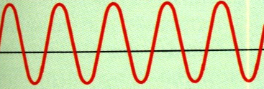
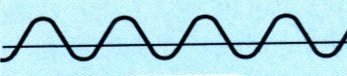
prawidłowy tor oddychania patologiczny tor oddychania
Nazwa patologicznego toru oddychania:

Patomechanizm tego toru oddychania:

Przykłady chorób/stanów klinicznych, w których występuje ten tor oddychania:

5. Uzupełnij tabelę dotyczącą przedstawionego patologicznego toru oddychania.
prawidłowy tor oddychania patologiczny tor oddychania
Nazwa patologicznego toru oddychania:

Patomechanizm tego toru oddychania:

Przykłady chorób/stanów klinicznych, w których występuje ten tor oddychania:

6. Uzupełnij tabelę dotyczącą typów niewydolności oddechowej.
1. Definicje:
Hipoksemia –

Hiperkapnia –

2. Porównanie:
Typ | Niewydolność oddechowa typu I | Niewydolność oddechowa typu II
Nazwa
Wartość PaO₂
Wartość PaCO₂
Charakterystyczna dla danego typu różnica
P_{A}O₂ – PaO₂ (wzrost/spadek/bez zmian)
Przyczyny
(w przypadku gdy w danej sytuacji różnica
P_{A}O₂ – PaO₂ jest inna niż podano wyżej należy to zaznaczyć)

(P_{A}O₂ – prężność tlenu w pęcherzykach płucnych; PaO₂ – prężność tlenu we krwi tętniczej; prawidłowa różnica wynosi 5-8 mmHg)
7. Uzupełnij tabelę – podaj typ obrzęku płuc oraz min. po 2 przykłady stanów klinicznych/chorób go wywołujących:
TYP OBRĘKU
PRZYCZYNY  (min. 2 przykłady stanów klinicznych/chorób w każdej rubryce) | 1. Wzrost ciśnienia hydrostatycznego w kapilarach: | 1. Wzrost przepuszczalności śródbłonka naczyń:
 | 2. Spadek ciśnienia onkotycznego w osoczu: | 2. Wzrost przepuszczalności nabłonka płucnego:

8. Porównaj choroby obturacyjne i restrykcyjne płuc.
Zaburzenie wentylacji  TYPU OBRTURACJI | Zaburzenie wentylacji  TYPU RESTRYKCJI
1. Definicja:
2. Przyczyny:
3. Zmiany wybranych (wzrost, spadek, bez zmian) parametrów oddechowych:
TLC  RV  FEV 1  FVC  VC  Wskaźnik (pseudo-)Tiffeneau (podaj wzory) | TLC  RV  FEV 1  FVC  VC  Wskaźnik (pseudo-)Tiffeneau (podaj wzory)

9. Uzupełnij tabelę dotyczącą astmy oskrzelowej atopowej (przykład astmy oskrzelowej alergicznej / zewnątrzpochodnej)
Astma oskrzelowa atopowa
1. Czynniki etiologiczne astmy oskrzelowej atopowej:

2. Czynniki wyzwalające napady i zaostrzenia astmy oskrzelowej atopowej:

2. Przyczyny obturacji w napadzie astmy:

3. Objawy kliniczne:

4. Typ reakcji nadwrażliwości leżący u podłoża astmy oskrzelowej atopowej i jego charakterystyka:

5. Charakterystyka wczesnej fazy napadu astmatycznego (komórki zaangażowane w tą fazę, mediatory, itp.):

6. Charakterystyka późnej fazy napadu astmatycznego (komórki zaangażowane w tą fazę , mediatory, itp.):

10. Uzupełnij tabelę dotyczącą astmy aspirynowej (przykład astmy oskrzelowej niealergicznej / wewnątrzpochodnej):
Astma aspirynowa
1. Narysuj schemat powstawania pochodnych kwasu arachidonowego rozpoczynając od fosfolipidów błonowych. Zaznacz, który enzym jest blokowany przez aspirynę i inne niesteroidowe leki przeciwzapalne (NLPZ). Następnie podaj postulowany patomechanizm astmy aspirynowej.

11. Wypełnij tabelę dotyczącą POChP.
Przewlekła Obturacyjna Choroba Płuc (POChP/COPD)
1. Czynniki etiologiczne/ryzyka POChP:

2. Przyczyny obturacji w POChP:
- nieodwracalne:

- odwracalne:

3. Porównaj 2 jednostki chorobowe współwystępujące w POChP:
Nazwa: | Nazwa:
Definicja: | Definicja:
Patogeneza z uwzględnieniem roli palenia papierosów: | Patogeneza z uwzględnieniem roli palenia papierosów:
Obraz kliniczny:  - ogólne określenie pacjentów u których dominuje to zaburzenie  - budowa ciała i klatki piersiowej  - rodzaj kaszlu  - występowanie duszności, charakter oddychania  - objętości i pojemności płuc  FEV1  FVC  RV  TLC  - występowanie sinicy  - inne | Obraz kliniczny:  - ogólne określenie pacjentów u których dominuje to zaburzenie  - budowa ciała i klatki piersiowej  - rodzaj kaszlu  - występowanie duszności, charakter oddychania  - objętości i pojemności płuc  FEV1  FVC  RV  TLC  - występowanie sinicy  - inne
4. Powikłania i przyczyny zgonów pacjentów z POChP:

12. Porównaj astmę oskrzelową i POChP
Nazwa choroby | POChP | Astma oskrzelowa
Odwracalność obturacji
FEV1 i FEV1%FVC (jak się zmienia i kiedy?)
Dobowa zmienność PEF
Wywiad alergiczny i rodzinny
Przebieg kliniczny
Czynniki etiologiczne/czynniki ryzyka

Czynniki wyzwalające objawy

Wiek (okres życia) w którym najczęściej rozpoznaje się chorobę
Możliwe zmiany w morfologii krwi

Stężenie IgE w surowicy

Inne

Źródła ilustracji:
http://www.mp.pl/interna/chapter/B16.V.25.4.1.,
http://forumzdrowia.pl/id,257,art,10729,ptitle,co-to-jest-spirometria.htm,
Damjanov I.: Patofizjologia; Elsevier Urban&Partner, Wrocław 2010, str. 364,
http://portal.bioslone.pl/praktyczne_zastosowanie_bioenergoterapii,
http://pl.wikipedia.org/wiki/Efekt_Bohra#mediaviewer/File:Hb_saturation-_Bohr_Effect.svg

